David Tavío te ofrece las claves para convertirte en un youtuber de éxito

- “YouTube se ha convertido en una de las mejores formas para que cualquier persona pueda conseguir fama y dinero por Internet de forma legal”, explica David Tavío, autor del GuíaBurros: Youtube.
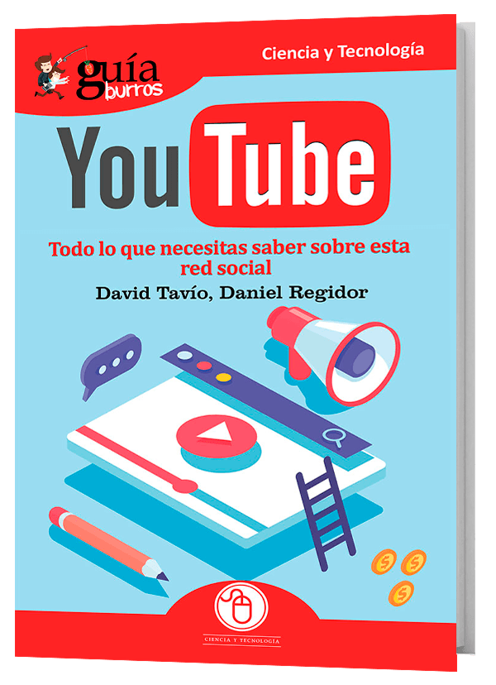
- Lo más interesante de YouTube es que prácticamente cualquier persona puede formar parte de él sin necesidad de realizar ninguna gran inversión ni tener conocimientos de vídeo.

Madrid, 1 de julio de 2019. YouTube fue creado en febrero de 2005 por Steve Chen, Chad Hurley y Jawer Karim y adquirido por Google en octubre de 2006 por 1650 millones de dólares. A día de hoy, es la segunda página web más visitada de Internet (después de Google).
Debido a una gran popularidad, se ha convertido en una de las mejores formas para que cualquier persona pueda conseguir fama y dinero por Internet de forma legal, gracias a su simplicidad y a su modelo de negocio basado en la publicidad.
En esta guía, se van a abordar todos los principales elementos para convertirte en un youtuber de calidad y conseguir exprimir al máximo cada vídeo que subamos, obteniendo el mayor número posible de visualizaciones, ingresos, likes y suscriptores.
GuíaBurros: Youtube es una guía fácil y sencilla con todo lo que necesitas saber de esta red social. Desde la creación de tu canal YouTube, pasando por el posicionamiento de tus vídeos en lo más alto, hasta consejos e ideas para generar contenidos y beneficios.
El libro forma parte de la colección GuíaBurros de la editorial Editatum, especializada en relatos relacionados con la Empresa y el Negocio, la Salud y el Bienestar Personal, Hogar y Familia, Ciencia y Tecnología, Saber y Conocimiento, entre otras materias dirigidas al crecimiento profesional y personal de sus lectores.

Acerca de los autores

David Tavío nació en Madrid en 1991 y reside en Aranjuez. Es técnico superior de Administración de Sistemas Informáticos en Red y técnico en Equipos Electrónicos de Consumo. En la actualidad trabaja en el sector del desarrollo web, diseño y marketing.



Daniel Regidor, nacido en Madrid en 1991 y residente en Aranjuez, es técnico superior en administración de sistemas informáticos en red.

Acerca de EDITATUM
Editatum es una nueva Startup editorial especializada en libros relacionados con la Empresa y el Negocio, la Salud y el Bienestar Personal, Hogar y Familia, Ciencia y Tecnología, Saber y Conocimiento, entre otras materias dirigidas al crecimiento profesional y personal de sus lectores

Para más información
Ángela María De Toro Martín
adetoro@editatum.com
+34 910 220 823

